Ontmoetingsplek voor bewoners Rivierenbuurt

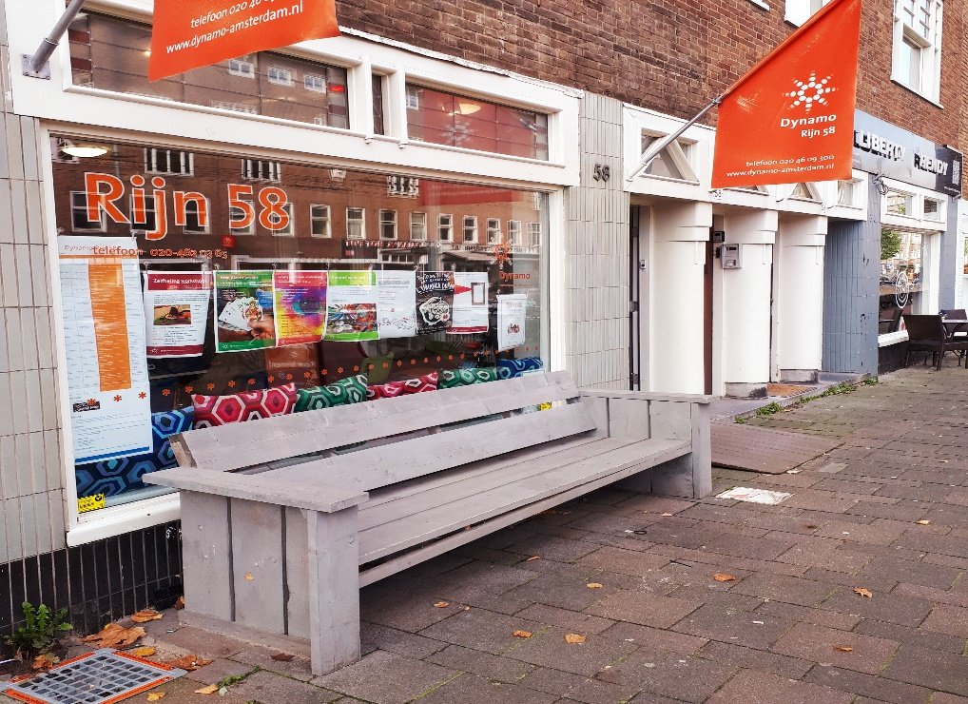
Rijn58

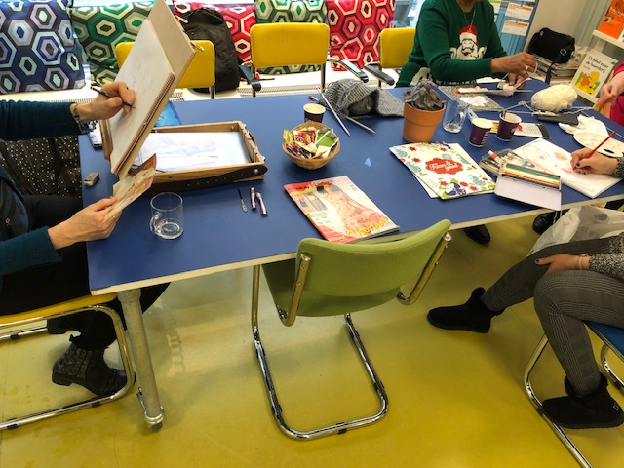

Activiteiten overzicht
Februari 2020

Rijnstraat 58
1078 RD
020 462 03 65
Maandag t/m vrijdag 09.00-17.00
http://www.dynamo-amsterdam.nl/
Volg ons Facebook Dynamo Rivierenbuurt Rijn58

Dagelijks vindt een uiteenlopend aanbod aan activiteiten plaats in Rijn 58.
Het liefst bedenken we onze activiteiten samen met bewoners uit de Rivierenbuurt. Een paar mooie voorbeelden van ideeën uit de buurt zijn het foodtruckfestival Rijn & Dine en het ontmoetingsdiner op Valentijnsdag. Allebei ideeën die vanuit de buurt kwamen.
Op maandag- en woensdagochtend kan je tijdens de open inloop terecht voor een kopje koffie om je buren beter te leren kennen. Ontdek bij wie je om de hoek woont.
Veel aandacht is er ook voor kunst. Iedere twee maanden wordt nieuwe kunst uit de buurt tentoongesteld. Je kunt ook zelf meedoen aan creatieve activiteiten bij Rijn 58.
Rijn 58 is een ontmoetingsplek voor alle bewoners uit de Rivierenbuurt. De gezellige ruimte ligt midden tussen de winkels op de Rijnstraat. Je kan hier samen met je buren van alles ondernemen. Iedereen is welkom!

Wil je graag vrijwilliger worden of heb je een leuk idee voor de buurt.
Loop dan even bij ons binnen.

dag | tijd | activiteit | Begeleider
Maandag | 10.00 – 12.00 uur | Koffie-inloop | Marjolein
Maandag | 10.00 – 12.00 uur | Digitale hulp  Hulp bij uw smartphone, tablet en laptop  Gratis | Roevert
Dinsdag | 09.00 – 13.00 uur | Islamitische vrouwengroep  Informatie, ontspanning en ontmoeting. | Sakina  06 14 67 35 78
Dinsdag | 14.00 – 16.00 uur | Klaverjassen  Gezellig met elkaar samen.  Om de week in de oneven weken  Gratis
Dinsdag | 16.30 – 21.00 uur | Multiculturele mannengroep  Samenkomst van mannen uit zuid voor ontspanning en ontmoeting. | Hamid en  Mimoen en  Dhr. Jermouni
Woensdag | 10.00 – 12.00 uur | Koffie-inloop  Gezellig samen in gesprek gaan met bewoners uit de buurt.  1e koffie gratis, 2e koffie € 0,50 | Jacqueline
Woensdag | 12.00 – 13.30 uur | Burenlunch  Iedere week weer wat anders op tafel  Elke week  Kosten : € 1,- | Jacqueline en Christa
Woensdag | 14.00 – 15.00 uur | Bondgenotengroep voor vrouwen na de kanker | Ingrid  020 462 03 65  06 54 60 64 64
Woensdag | 14:00 – 16:00 uur | Carrierecoach cafe  Speedcoaching (15 min.) Professioneel advies voor als je vast loopt in je werk of privé
Woensdag | 18.00 – 20.00 uur | Multiculturele vrouwengroep  Samenkomst van vrouwen uit zuid voor ontspanning en ontmoeting.
Donderdag | 12:00 15:00 uur | Buurtinloop
Donderdag | 16.30 – 18.00 uur | Buurtcirkel  Elkaar helpen met alledaagse dingen met ondersteuning waar nodig. | Susie  020 462 03 65  06 20 89 74 86
Vrijdag | 12.00 – 14.00 uur | Creatieve middag  Tekenen, verven, kleuren, breien, haken etc. Er kan vrij gewerkt worden aan eigen ideeën. | Rosa en  Rokeeya  020 462 03 65
Vrijdag | 14.00 – 16.00 uur | Spelletjesmiddag/koffie-inloop  Samen gezellig onder het genot van een kopje koffie en spelletjes. | 020 462 03 65

Doorlopend :

- Vanaf 23 jan tot 23 mrt. 2020 Dimonart
Uw kunt zijn werk bezichtigen van ma tot vrij van 09:00 – 17:00 uur.

